Щоденник розробки
Devuan Security OS

Кастомний дистрибутив на базі Devuan Excalibur 6.x
Орієнтований на безпеку • Без systemd • XFCE інтерфейс

Автор: zoozienix
Репозиторій: github.com/zoozieuniver/Devuan_Project
Дата початку: 04.07.2026
Версія документу: 0.1

Зміст
1. Вступ та мета проєкту.................................... 3
2. Технічний стек та обґрунтування вибору................... 3
Фаза 1: Підготовка середовища (Build Box)................... 4
1.1. Завантаження ISO-образу Devuan....................... 4
1.2. Створення віртуальної машини у VMware................ 4
Фаза 2: Встановлення Devuan без графічного середовища....... —
Фаза 3: Конфігурування live-build........................... —
Фаза 4: Збірка ISO-образу................................... —
Фаза 5: Тестування та оптимізація........................... —

1. Вступ та мета проєкту
Даний щоденник фіксує процес розробки власного дистрибутиву GNU/Linux на базі Devuan Excalibur 6.x. Devuan є форком дистрибутиву Debian, головною особливістю якого є відмова від системи ініціалізації systemd на користь класичного SysVinit або альтернативних рішень (runit, OpenRC).
Мета проєкту — створити мінімальну, безпечну та відтворювану (reproducible) систему, яка може використовуватися як основа для спеціалізованих середовищ безпеки. Кінцевий результат — завантажувальний ISO-образ, зібраний інструментом live-build, з повністю задокументованим та версіонованим процесом збірки через Git.

2. Технічний стек та обґрунтування вибору
Компонент | Вибір | Обґрунтування
База дистрибутиву | Devuan Excalibur 6.1.1 | Debian без systemd, стабільна база
Ядро | Linux (стабільний реліз) | Широка підтримка обладнання
Init система | SysVinit | Простота, передбачуваність, без залежностей
Робочий стіл | XFCE 4 | Легковаговість, повна функціональність
Інструмент збірки | live-build | Декларативна конфігурація, стандарт Debian
Гіпервізор | VMware Workstation Pro 25H2 | Build Box та тестове середовище
Версіонування | Git + GitHub | Відтворюваність збірки, журнал змін

Фаза 1: Підготовка середовища (Build Box)
▶ Статус: В процесі

Мета цієї фази — підготувати еталонне середовище (Build Box) у вигляді віртуальної машини, де надалі відбуватиметься збірка дистрибутиву. Обрана платформа — VMware Workstation Pro 25H2, оскільки вона надає стабільне та ізольоване середовище для роботи.

Крок 1.1: Завантаження ISO-образу Devuan
Для встановлення Build Box обрано образ типу netinstall дистрибутиву Devuan Excalibur 6.1.1 (amd64). Цей тип образу є мінімальним встановлювачем, який завантажує лише базову систему, а всі пакети отримує з мережі під час встановлення. Це гарантує актуальність встановлених пакетів.
Образ завантажено з офіційного архіву Devuan: files.devuan.org. Версія Excalibur 6.x базується на Debian 13 (Trixie) та є поточним стабільним релізом.

[СКРІНШОТ ВІДСУТНІЙ: 1.1_devuan_release_archive.png]

Крок 1.2: Створення віртуальної машини у VMware Workstation
Для Build Box створено нову віртуальну машину у VMware Workstation Pro 25H2. Параметри ВМ підібрані з урахуванням вимог процесу збірки дистрибутиву через live-build, який потребує достатньо оперативної пам'яті та обчислювальних ресурсів.
Параметри створеної віртуальної машини:
Параметр | Значення
Назва ВМ | Devuan_Security
Гостьова ОС (VMware) | Debian 13.x 64-bit
Тип конфігурації | Typical (Recommended)
ISO-образ | devuan_excalibur_6.1.1_amd64_netinstall.iso
Оперативна пам'ять | 2048 МБ (2 ГБ)
Процесор | 2 ядра
Жорсткий диск | 20 ГБ (Split into multiple files)
Мережевий адаптер | NAT

Процес створення ВМ (покрокові скріншоти):

[СКРІНШОТ ВІДСУТНІЙ: 1.2_vmware_main_screen.png]

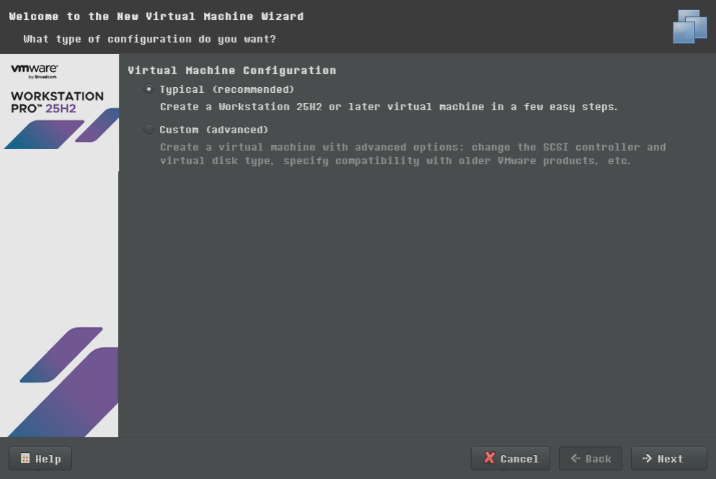
Рис. 1.3 — Вибір типу конфігурації ВМ (Typical / Custom)

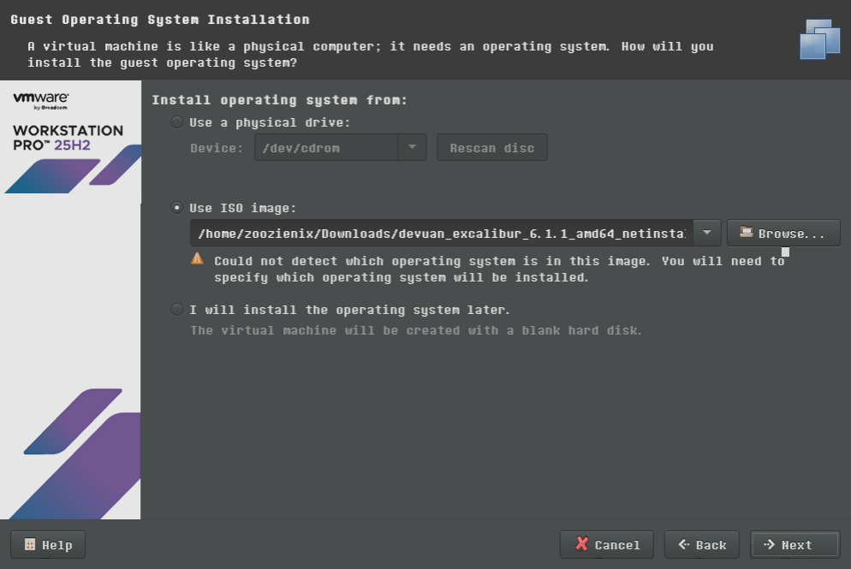
Рис. 1.4 — Підключення ISO-образу Devuan Excalibur

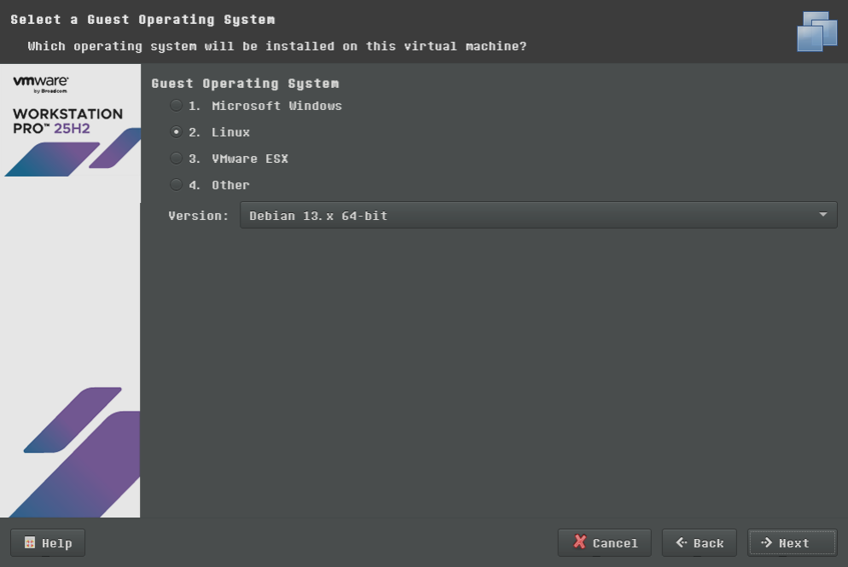
Рис. 1.5 — Вибір гостьової ОС: Debian 13.x 64-bit

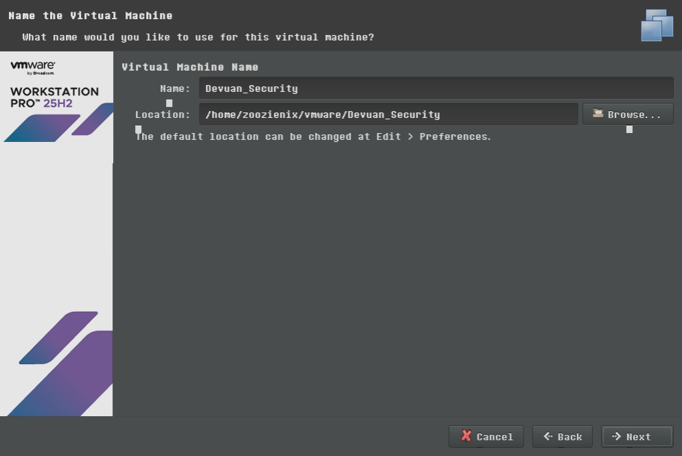
Рис. 1.6 — Задання імені віртуальної машини: Devuan_Security

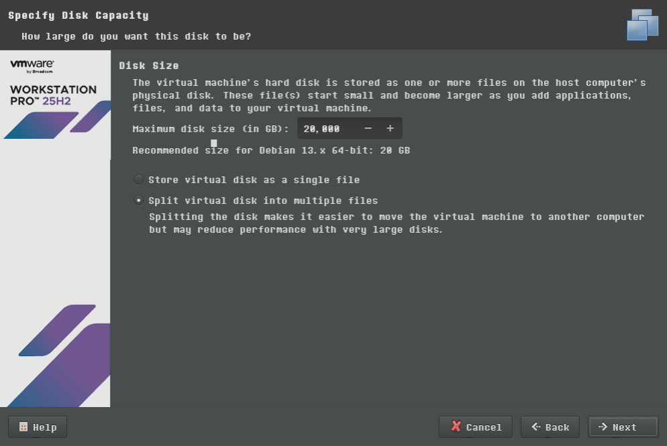
Рис. 1.7 — Налаштування розміру віртуального диску: 20 ГБ

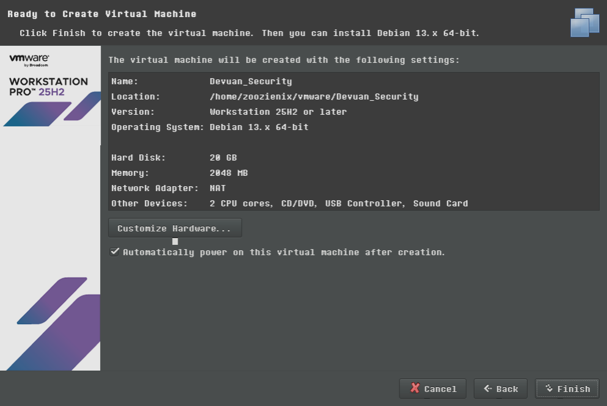
Рис. 1.8 — Фінальний підсумок перед створенням ВМ

Фаза 2: Встановлення Devuan без графічного середовища
▶ Статус: Очікує

Цей розділ буде заповнено після завершення встановлення Devuan у VMware. Ключовим кроком є відмова від будь-якого графічного середовища (Desktop Environment) на етапі вибору компонентів у Tasksel, та встановлення лише SSH server та Standard system utilities.
Скріншоти для цієї фази:
• 2.1 — Boot menu Devuan [ОЧІКУЄ]
• 2.2 — Вибір мови встановлення [ОЧІКУЄ]
• 2.3 — Розмітка диска [ОЧІКУЄ]
• 2.4 — Екран Tasksel (без DE) [ОЧІКУЄ]
• 2.5 — Перший вхід у систему [ОЧІКУЄ]

Фаза 3: Конфігурування live-build
▶ Статус: Очікує

Цей розділ буде заповнено на відповідному етапі розробки.

Фаза 4: Збірка ISO-образу
▶ Статус: Очікує

Цей розділ буде заповнено на відповідному етапі розробки.

Фаза 5: Тестування та оптимізація (QA)
▶ Статус: Очікує

Цей розділ буде заповнено на відповідному етапі розробки.

